核技术利用建设项目

固定使用II类射线装置
环境影响报告表

河北钢研德凯科技有限公司
2017年 10 月

环境保护部监制

核技术利用建设项目

固定使用II类射线装置
环境影响报告表

建设单位名称：河北钢研德凯科技有限公司
建设单位法人代表（签名或签章）：
通讯地址：河北涿州开发区火炬南街高纳基地
邮政编码：072750 联 系 人：华东媛
电子邮箱：huayuan4334@163.com 联系电话：13552256309

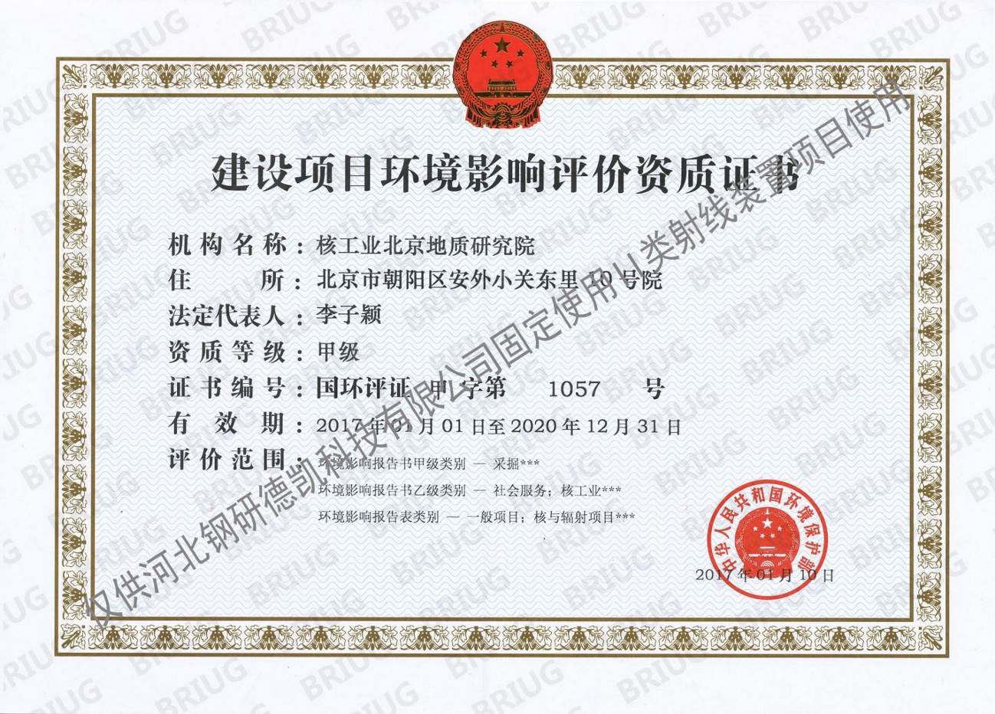

项目名称： 固定使用Ⅱ类射线装置项目
评价单位（盖公章）： 核工业北京地质研究院
法定代表人（签章）：
环评项目负责人：
编制人员情况
姓名 | 职称 | 证书编号 | 登记（注册证）编号 | 负责章节 | 签名
王玮 | 工程师 | HP00017647 | A105701811 | 1.项目基本情况
 |  |  |  | 9.项目工程分析与源项
 |  |  |  | 10.辐射安全与防护
 |  |  |  | 11.环境影响分析
 |  |  |  | 12.辐射安全管理
夏子通 | 工程师 | HP00018160 | A105702311 | 4.射线装置
 |  |  |  | 6.评价依据
 |  |  |  | 7.保护目标与评价标准
 |  |  |  | 8.环境质量和辐射现状
 |  |  |  | 13.结论与建议

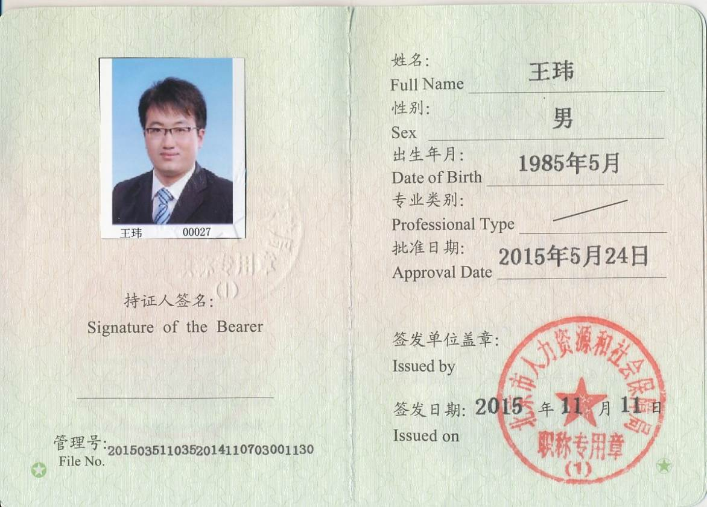

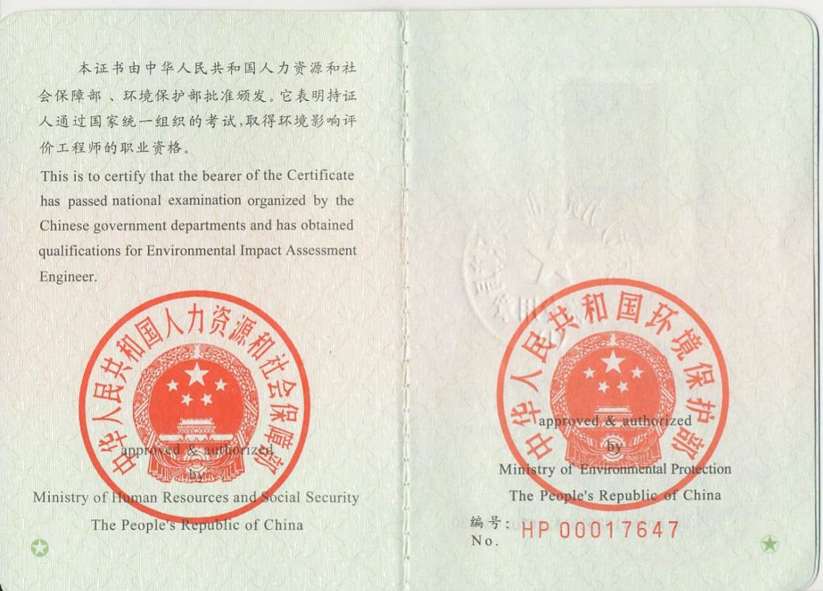

目 录

表1 项目基本情况 1

表2 放射源 5

表3 非密封放射性物质 5

表4 射线装置 6

表5 废弃物（重点是放射性废弃物） 7

表6 评价依据 8

表7 保护目标与评价标准 10

表8 环境质量和辐射现状 12

表9 项目工程分析与源项 16

表10 辐射安全与防护 19

表11 环境影响分析 23

表12 辐射安全管理 28

表13 结论与建议 33

表14 审批 35

表1 项目基本情况
建设项目名称 |  | 固定使用Ⅱ类射线装置项目
建设单位 |  | 河北钢研德凯科技有限公司
法人代表 |  | 尹法杰 |  |  | 联系人 | 华东媛 | 联系电话 | 13552256309
注册地址 |  | 河北涿州开发区火炬南街高纳基地
项目建设地点 |  | 涿州产业基地
立项审批部门 |  | / |  |  |  | 批准文号 | /
建设项目总投资（万元） |  | 300 |  | 项目环保投资（万元） |  | 30 | 投资比例（环保投资/总投资） |  | 10%
项目性质 |  | □新建 □改建 扩建 □其它 |  |  |  |  | 占地面积（m²） |  | /
应  用  类  型 | 放射源 | □销售 | □I类 □II类 □III类 □IV类 □V类
应  用  类  型 | 放射源 | □使用 | □I类（医疗使用）□II 类 □III类 □IV类 □V类
应  用  类  型 | 非密封放射性物质 | □生产 | □制备PET用放射性药物
应  用  类  型 | 非密封放射性物质 | □销售 | /
应  用  类  型 | 非密封放射性物质 | □使用 | □乙 □丙
应  用  类  型 | 射线装置 | □生产 | □II类 □III类
应  用  类  型 | 射线装置 | □销售 | □II类 □III类
应  用  类  型 | 射线装置 | 使用 | II类 □III类
应  用  类  型 | 其它 | /
项目概述（1.简要介绍建设单位情况、项目建设规模、目的和任务的由来等；2.说明项目周边保护目标以及场址选址等情况，附项目所在地的区域图、项目周边关系图；3.改、扩建项目说明原有核技术利用项目许可情况，附原有项目辐射安全许可证等文件。）
1.1建设单位情况
河北钢研德凯科技有限公司位于火炬南街与冠云东路交叉口东南侧（地理位置图见附图1），公司成立于2014年，在北京钢研高纳科技股份有限公司真空水平连铸高温合金母合金项目基础上创建而成，钢研高纳占股75%，14名核心技术人员占股25%。公司继承钢研高纳在轻质材料及材料成型领域的雄厚实力，下属5个事业部，即铝合金精铸产品事业部、铝合金砂型铸造事业部、镁合金铸造事业部、热等静压精密成型事业部和新产品开发部。主要从事航空航天、兵器、舰船和电力行业所需的以轻质合金为主的先进材料研发、生产和销售。
公司整体项目已取得涿州市环保局签发的<关于《北京钢研高纳科技股份有限公司真空水平连铸高温合金母合金项目环境影响报告书》批复>，文号为涿环书[2012]20号。北京钢研高纳科技股份有限公司因《真空水平连铸高温合金母合金项目》的发展需求，于2014年8月注册成立了子公司“河北钢研德凯科技有限公司”。
1.2辐射安全管理现状
河北钢研德凯科技有限公司原有探伤室2座，II类射线装置X射线探伤机2台，公司持有保定市环境保护局于2016年8月30日颁发的辐射安全许可证，证书编号为冀环辐证[F0403]，有效期至2021年8月29日（详见附件2）。原有射线装置明细如下表1-1所示。环评批复和验收批复文件详见附件3和附件4。
表1-1 原有射线装置明细
序号 | 型号 | 数量 | 环评批复 | 验收批复
1 | XYD-2251013 | 1 | 涿环辐表[2015]01号 | 涿环辐验[2016]02号
2 | XXQ-1605D | 1 | 涿环辐表[2015]01号 | 涿环辐验[2016]02号
1.3项目建设规模
为适应生产和发展需要，公司计划在厂区2#车间西南角新建3座探伤室（位于原有探伤室北侧，探伤室大小分别为：探伤室3面积为12.25m²、探伤室4面积为16.1m²、探伤室5面积为12.25m²，并拟购置Ⅱ类射线装置（X射线探伤机）4台，本项目只新建探伤室，操作位位于防护门左右的实体墙处，利用原有的暗室和评片室。本项目拟购射线装置明细如下表1-2所示，拟建探伤室基本参数如下表1-3所示。
表1-2 本次环评射线装置明细表
装置名称 | 型号 | 管电压（kV） | 管电流（mA） | 数量 | 使用地点 | 备注
X射线探伤机 | XYG-3210/3 | 320 | 10 | 1 | 探伤室3 | 定向
X射线探伤机 | MXR-320/26 | 320 | 15 | 1 | 探伤室4 | 定向
X射线探伤机 | XYG-22510/3 | 225 | 10 | 2 | 探伤室5 | 定向
表1-3 拟建探伤室基本情况参数
 | 探伤室3 | 探伤室4 | 探伤室5
探伤室的设计 | 3.5m×3.5m×4.0m | 3.5m×4.6m×4.0m | 3.5m×3.5m×4.0m
探伤室墙体材料及厚度 | 400mm混凝土（密度为2.35g/cm³）
顶棚材料及厚度 | 300mm混凝土（密度为2.35g/cm³）
防护门材料及厚度 | 14mm铅板；防护门尺寸为2100mm×2500m（宽×高），门洞尺寸1800mm×2200m（宽×高）；探伤室3为单片右开电动门，探伤室4为双片左右对开电动门，探伤室5为单片左开电动门。探伤室内高外低，有30cm台阶，防护门设计挨着地面，防护门与墙体有150mm的搭接长度。
通风设计 | 均在东墙设置排风口，离地高度为3.5m，内部为6mm的铅板，外部为6mm的铅板，内部和外部铅板与排风口左右搭接长度各不少于10cm。每小时换气次数不小于3次。
电缆通道 | 电缆通过地下“U型”进入探伤室
监控装置 | 每个探伤室均安装监控装置。
报警装置 | 防护门上方按有声光报警灯
门机联锁 | 安装有门机联锁
河北钢研凯德科技有限公司位于涿州市开发区产业基地的东南方位，公司南侧为中联装备集团北新机械有限公司，西侧为火炬南街，北侧为坟地及消防大队，东侧为京港澳高速路。公司周围关系图详见附图2。
本项目新建探伤室位于2#车间西南角，探伤室东侧为2#车间中转区，南侧为安全通道和在用探伤室及暗室和评片室，西侧为厂区道路，北侧为树脂砂材料库。
1.4 目的和任务的由来
河北钢研凯德科技有限公司研发生产的产品主要是铝合金铸件，为了对公司生产的设备进行无损检测，公司在2#生产车间西南角新增X射线探伤机4台（均属于Ⅱ类射线装置）、新建探伤室3座。
1.5 项目周边概况
1.5.1 项目地理位置
本项目位于河北钢研凯德科技有限公司2#生产车间内，2#车间的东侧为办公楼和食堂；南侧为1#生产车间；西侧为火炬南街，北侧为坟地，2#车间周边关系图见附图3，2#车间平面图见附图4。
1.5.2 辐射活动场所位置
本项目中4台X射线探伤机位于2#车间的西南角，探伤室东侧为2#车间中转区，南侧为安全通道和在用探伤室及暗室和评片室，西侧为厂区道路，北侧为树脂砂材料库。探伤室周围50m范围内无人员密集区，因此其选址是合理可行的。新建探伤室50m范围内周围关系图见附图5，新建探伤室设计图见附图6。
1.6 环境保护目标
本评价保护目标为射线装置工作场所的工作人员和周围公众，主要考虑X射线机运行过程中泄露的X射线对工作人员、周围公众及周围环境的影响，确保项目运行时，工作人员及周围公众受照剂量尽可能低。

表2 放射源
序号 | 核素名称 | 总活度（Bq）/  活度（Bq）×枚数 | 类别 | 活动种类 | 用途 | 使用场所 | 贮存方式与地点 | 备注
注：放射源包括放射性中子源，对其要说明是何种核素以及产生的中子流强度（n/s）。
表3 非密封放射性物质
序号 | 核素  名称 | 理化  性质 | 活动  种类 | 实际日最大操作量（Bq） | 日等效最大操作量（Bq） | 年最大用量（Bq） | 用途 | 操作方式 | 使用场所 | 贮存方式与地点
注：日等效最大操作量和操作方式见《电离辐射防护与辐射源安全基本标准》（GB 18871-2002）。

表4 射线装置
（一）加速器：包括医用、工农业、科研、教学等用途的各种类型加速器
序号 | 名称 | 类别 | 数量 | 型号 | 加速粒子 | 最大能量（MeV） | 额定电流（mA）/剂量率（Gy/h） | 用途 | 工作场所 | 备注
（二）X射线机，包括工业探伤、医用诊断和治疗、分析等用途
序号 | 名称 | 类别 | 数量 | 型号 | 最大管电压（kV） | 最大管电流（mA） | 用途 | 工作场所 | 生产厂家 | 备注
1 | X射线探伤机 | Ⅱ | 1 | XYG-3210/3 | 320 | 10 | 工业探伤 | 新建探伤室3 | 丹东奥龙射线仪器集团有限公司 | 定向
2 | X射线探伤机 | Ⅱ | 1 | MXR-320/26 | 320 | 15 | 工业探伤 | 新建探伤室4 | 丹东奥龙射线仪器集团有限公司 | 定向
3 | X射线探伤机 | Ⅱ | 2 | XYG-22510/3 | 225 | 10 | 工业探伤 | 新建探伤室5 | 丹东奥龙射线仪器集团有限公司 | 定向
（三）中子发生器，包括中子管，但不包括放射性中子源
序号 | 名称 | 类别 | 数量 | 型号 | 最大管电压（kV） | 最大靶电流（μA） | 中子强度(n/s) | 用途 | 工作场所 | 氚靶情况 |  |  | 备注
 |  |  |  |  |  |  |  |  |  | 活度（Bq） | 贮存方式 | 数量 | 备注

表5 废弃物（重点是放射性废弃物）
名称 | 状态 | 核素名称 | 活度 | 月排放量 | 年排放总量 | 排放口浓度 | 暂存情况 | 最终去向
废（定）显影液 | 液态 | / | / | / | 200L（估算值） | / | 耐腐蚀、加盖且密封性较好的储存罐内 | 由河北风华环保服务有限公司回收
/ | / | / | / | / | / | / | / | /
/ | / | / | / | / | / | / | / | /
/ | / | / | / | / | / | / | / | /
注：1.常规废弃物排放浓度，对于液态单位为mg/L，固体为mg/kg，气态为mg/m³；年排放总量用kg。
2.含有放射性的废物要注明，其排放浓度、年排放总量分别用比活度（Bq/L或Bq/kg或Bq/m³）和活度（Bq）。

表6 评价依据
法规  文件 | （1）《中华人民共和国环境保护法》，2015年1月1日起实施；  （2）《中华人民共和国环境影响评价法》，2016年9月1日施行；  （3）《建设项目环境保护管理条例》，1998年11月29日起实施；  （4）《中华人民共和国放射性污染防治法》2003年10月1日起实施；  （5）中华人民共和国国务院令第449号《放射性同位素与射线装置安全和防护条例》2005年12月1日起实施；  （6）环境保护部令第3号《关于修改<放射性同位素与射线装置安全许可管理办法>的决定》，2008年12月6日起实施；  （7）国家环保部令第18号《放射性同位素与射线装置安全和防护管理办法》2011年5月1日起实施；  （8）《建设项目环境影响评价分类管理名录》，2017年09月1日起实施；  （9）《射线装置分类办法》（国家环境保护总局公告2006 年第 26 号， 2006 年 5月 30 日）；  （10）《河北省环境保护条例》（河北省第十届人民代表大会常务委员会第十四次会议通过）；  （11）《河北省辐射污染防治条例》（河北省第十二届人民代表大会常务委员会第四次会议于2013 年9 月27 日通过）；  （12）《河北省建设项目环境保护管理条例》。
技术标准 | （1）《环境影响评价技术导则 总则》（HJ2.1-2011）；  （2）《辐射环境保护管理导则-核技术利用建设项目 环境影响评价文件的内容和格式》（HJ10.1-2016）；  （3）《辐射环境监测技术规范》（HJ/T61-2001）；  （4）《环境地表γ辐射剂量率测定规范》（GB/T14583-93）  （5）《电离辐射防护与辐射源安全基本标准》（GB18871-2002）；  （6）《工业X射线探伤防护要求》（GBZ117-2015）；  （7）《工业 X 射线探伤室辐射屏蔽规范》（GBZ/T 250-2014）；  （8）《500KV以下工业X射线探伤机防护规则》（GBZ22448-2008）；  （9）《工业射线辐射探伤安全和防护分级管理要求》（DB11/T1033-2013）；  （10）《环境保护部辐射安全与防护监督检查技术程序（第三版）》；  （11）《危险废物鉴别技术规范》（HJ/T298-2007）；  （12）《危险废物贮存污染控制标准》（GB18597-2001）；  （13）《国家危险废物名录》（2016 年版）。
其他 | 河北钢研德凯科技有限公司委托书及其提供的相关资料。

表7 保护目标与评价标准
7.1评价范围及内容
7.1.1 评价范围
按照《辐射环境保护管理导则-核技术利用建设项目 环境影响评价文件的内容和格式》（HJ10.1-2016）的规定和《辐射环境监测技术规范》（HJ/T61-2001）的要求，以及本项目的放射性污染特性，确定该项目的评价范围：探伤室周围及2#车间。
7.1.2 评价内容
本项目主要就射线装置使用过程中对周围环境以及工作人员、公众等产生的影响进行分析。
7.1.3 评价因子
主要评价因子为射线装置使用过程中产生的透射、漏射及散射X射线。
7.1.4 评价目的
（1）评价本项目的射线装置在运行过程中对周围环境及公众成员造成的辐射影响。
（2）对不利影响和存在的问题提出防治措施，把辐射环境影响减少到“可合理达到的尽量低水平”。
（3）满足国家和地方环境保护部门对建设项目环境管理的要求，为该项目的辐射环境管理提供科学依据。
（4）通过对该项目的辐射环境影响评价，为营运单位保护环境和公众利益给予技术支持。
7.2 环境保护目标（给出保护目标的名称、规模和人口分布情况，并说明各保护目标与建设项目的关系，包括方位、距离等情况。）
本评价保护目标为射线装置工作场所的工作人员和周围公众，主要考虑X射线探伤机运行过程中泄漏的X射线对工作人员、周围公众及周围环境的影响，确保项目运行时，工作人员及周围公众受照剂量尽可能低。
与本项目相关的主要环境保护目标见表7-1。
表7-1 本项目主要环境保护目标
序号 | 工作场所 | 环保目标 | 方位、距离 | 受影响人数 | 照射类型
1 | 探伤室周围 | 探伤机操作人员 | 5-15m | 6人 | 职业照射
2 | 探伤室周围 | 探伤室周围其他工作人员 | 5-20m | 10人 | 公众照射
3 | 探伤室周围 | 途经此处的其他人员 | 8m | -- | 公众照射

7.3 评价标准（给出国家标准及本项目的辐射工作人员和公众的辐射剂量约束值，工作场所表面污染控制水平、污染物浓度/比活度、剂量率等控制水平。当项目涉及非放射性环境影响的应列出相应的评价标准。）
依据《电离辐射防护与辐射源安全基本标准》（GB18871-2002）和《工业X 射线探伤放射防护要求》（GBZ117-2015），本环评执行标准如下：
7.3.1 剂量限值
根据《电离辐射防护与辐射源安全基本标准》（GB18871-2002）的规定，工作人员的职业照射和公众照射的剂量限值如下：
（1）职业照射
应对任何工作人员的职业照射水平进行控制，使之不超过下述限值：
a）由审管部门决定的连续5年的平均有效剂量，20mSv；
b）任何一年中的有效剂量，50mSv。
（2）公众照射
实践使公众中有关关键人群的成员所受到的平均剂量估计值不应超过下述限值：
c）年有效剂量，1mSv；
d）特殊情况下，如果5个连续年的年平均剂量不超过1mSv，则某一单一年份的有效剂量可提高到5mSv。
7.3.2 年剂量约束值
《电离辐射防护与辐射源安全基本标准》（GB18871-2002）规定职业照射连续5年的年平均有效剂量不超过20mSv；公众照射中关键人群组的成员所受的年有效剂量不超过1mSv。
根据辐射防护最优化原则，本项目取5mSv/a 作为职业工作人员的剂量约束值，取0.25mSv/a 作为公众人员的剂量约束值。
7.3.3 放射工作场所周围剂量率控制水平
依据《工业X射线探伤放射防护要求》（GBZ117-2015）的规定，距射线装置机房周围外侧表面30cm处的空气比释动能率不大于2.5μGy/h。

表8 环境质量和辐射现状
环境质量和辐射现状（评价范围内的环境质量和辐射水平现状。主要包括：1.项目地理和场所位置（附图）；2.环境现状评价的对象、监测因子和监测点位；3.描述监测方案、质量保证措施、监测结果等内容；4.对环境现状调查结果的评价。）
8.1地理位置
8.1.1 项目地理位置
本项目位于河北省河北涿州开发区火炬南街高纳基地，中心地理坐标为：东经116°02'05.23＂，北纬39°28'24.25＂。公司南侧为中联装备集团北新机械有限公司，西侧为火炬南街，北侧为坟地及消防大队，东侧为京港澳高速路。其具体地理位置见附图1，公司周边关系图详见附图2。
涿州市地处华北平原西北部，北京西南部，京畿南大门。东经115°44′-116°15′、北纬39°21′-39°36′，东临固安，西接涞水，北通北京，南到高碑店。东西横距36.5千米，南北纵距25.5千米。涿州市总面积742.5平方千米。涿州临近北京，地处北京大经济圈紧密层，位于京、津、保三角区中心地带。
涿州市属暖温带半湿润季风区，大陆性季风气候特点显著，温差变化大，四季分明，寒暑悬殊，雨量集中于夏秋季节。干湿期明显，夏冬季长，春秋季短。
8.1.2 辐射活动场所位置
本项目中4台X射线探伤机位于公司2#车间西南角，共拟建设三个相邻的探伤室，各探伤室具体防护情况如表1-2所示。探伤室东侧为2#车间中转区，南侧为安全通道和在用探伤室及暗室和评片室，西侧为厂区道路，北侧为树脂砂材料库。探伤机周围50m范围内主要为其他工作区，且设备主束方向向下且探伤室为单层建筑，因此其选址是合理可行的
8.2 环境质量现状评价
8.2.1 监测时间、评价对象
核工业北京地质研究院分析测试研究中心于2017年8月18日对该公司的拟建探伤室周围环境辐射水平进行了监测，监测报告为：核地环监[2017]第047号。
8.2.2 监测因子和监测点位
1、监测因子：X-γ辐射剂量率。
2、监测点位：拟建探伤室周围。
8.2.3 监测仪器与规范
环境X-γ辐射剂量率。
监测仪器的参数与规范见表8-1。
表8-1 监测所使用的主要测量设备及其性能参数
仪器名称 | X-γ辐射剂量率仪
仪器型号 | FH40GL-10+FHZ672E-10
能量响应 | 48keV~4.4MeV
量程 | 10nSv/h~1Sv/h
出厂编号 | 31321+11411
生产厂家 | 美国THermo公司
证书编号 | DYjl2017-2755
校准有效期 | 2017年5月17日-2018年5月16日
校准单位 | 中国计量科学研究院
校准结论 | 检验合格，准予做环境仪器使用
监测规范 | GB/T14583-1993《环境地表γ辐射剂量率测定规范》  HJ/T61-2001《辐射环境监测技术规范》
8.2.4质量保证措施：
（1）合理布设监测点位，保证各监测点位布设的科学性和可比性。
（2）监测方法采用国家有关部门颁布的相关监测标准与规范。
（3）监测仪器每年定期经计量部门检定，检定合格后方可使用。
（4）每次测量前、后均检查仪器的工作状态是否正常。
（5）由专业人员按操作规程操作仪器，并做好记录。
（6）监测报告严格实行三级审核制度，经过校验、审核，最后由技术总负责审定。
保守单位提供的资料，保守估计， 预计本项目X射线探伤机投入使用后，每台探伤机每天出束时间最多为2h，全年工作200d，则年总出束时间约400h，每个探伤室探伤工作时只允许1台射线机出束。
8.2.5 监测结果
2017年8月18日对河北钢研德凯科技有限公司2#车间拟建探伤室周围进行了γ射线剂量率背景水平监测，监测结果见表8-2。监测点位详见图8-1。

表8-2 探伤室拟建区域及周边环境监测数据
编号 | 监测地点描述 | 监测结果（nGy/h）
1 | 拟建区域北侧 | 98.3~114
2 | 拟建区域东侧 | 94.6~119
3 | 拟建区域南侧 | 95.0~121
4 | 拟建区域西侧 | 98.7~116
5 | 厂区空地 | 85.5~118
备注：1．数据均未扣除宇宙射线响应值，监测点位示意图见图8-1。
2．1μSv/h相当于1μGy/h。
3．监测报告见附件9。
8.2.6 环境现状调查结果的评价
保定地区室内天然辐射剂量率为23.3～265.1nGy/h，平均值为91.2nGy/h（数据引自河北省天然放射性水平调查研究报告）。
由表8-1可知，机房周围附近场所X-γ辐射空气吸收剂量率范围在94.6~121nGy/h，处于保定地区室内天然本底水平。


树脂砂材料库

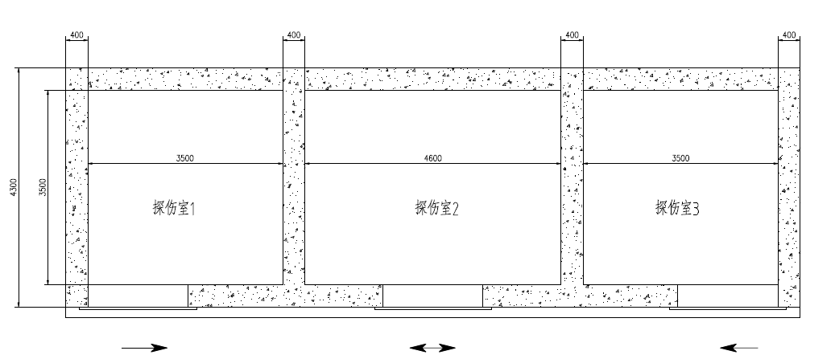
1

5

厂

区

道

路
探伤室3
探伤室4
探伤室5
2
4

3
通 道

图8-1 探伤室拟建区域及周边环境监测布点图

表9 项目工程分析与源项
工程设备和工艺分析（描述项目所含设备组成及工作方式，项目的工作原理及工艺流程，详述工艺流程中涉及污染物排放的环节，叙述并图示项目涉及的人流和物流的路径规划，对有三废排放或可能有放射性潜在影响的工作流程要重点阐述；改、扩建项目要对原有工艺不足及改进情况进行分析。
9.1工程概况
河北钢研德凯科技有限公司2#车间西南角建设3座探伤室并安放4台X射线探伤机，用于铝合金铸件的无损检测，4台 射线探伤机均属于Ⅱ类射线装置。
9.2 设备组成及相关工作参数
本项目4台X射线探伤系统主要由X射线探伤机控制器、X射线探伤机发生器组成，其中XYG-3210/3型X射线探伤机的外形尺寸为：345mm×345mm×670mm，MXR-320/26型X射线探伤机的外形尺寸为：345mm×345mm×670mm，XYG-22510/3型X射线探伤机的外形尺寸为：320mm×320mm×640mm.探伤机工作方式为1:1，即5 分钟工作，5分钟休息。本项目射线装置工作参数见表9-1。
表9-1 本项目X射线装置工作参数一览表
装置名称 | 型号 | 管电压（kV） | 管电流（mA） | 类别 | 辐射角 | 备注
X射线探伤机 | XYG-3210/3 | 320 | 10 | Ⅱ类 | 45° | 定向，主束向下
X射线探伤机 | MXR-320/26 | 320 | 15 | Ⅱ类 | 45° | 定向，主束向下
X射线探伤机 | XYG-22510/3 | 225 | 10 | Ⅱ类 | 45° | 定向，主束向下
X射线探伤机 | XYG-22510/3 | 225 | 10 | Ⅱ类 | 45° | 定向，主束向下
9.3 工业X射线探伤机工作原理
X射线机利用X射线管发射出的X射线，在专用探伤室内，当射线入射到物体时，射线的光子将与物质原子发生一系列相互作用，导致透射射线强度减弱，低于入射射线强度，即射线在穿过物体时强度发生了衰减。射线强度除了相关于射线的能量外，还直接相关于被透照物体的性质、厚度、密度等，如果物体局部区域存在缺陷，它将改变物体对射线的衰减，引起透射射线强度的变化，这样，通过使胶片“曝光”检测透射射线强度，胶片冲洗后可看出纹理、阴影等，就可以判断物件中是否在缺陷。
X射线装置主要由X射线机、辐射安全屏蔽室、电气控制系统和图像处理系统等组成，典型的X射线管示意图见图9-1。
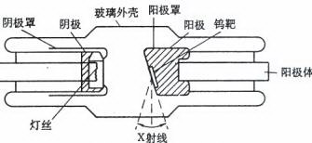
图9-1 典型的X射线管示意图
9.4探伤规程及作业流程
本项目先将需要探伤的工件送入曝光室，放置在探伤机出束口下方适当位置，在工件的另一侧贴上胶片；将控制器与X射线发生器用连接电缆连接好，确认各连接电缆连接正确，接通电源、开机；根据检测工件的材料厚度设定曝光参数（曝光所要使用的管电压值和曝光时间值）启动曝光操作；曝光结束。探伤工艺流程及产污过程示意图见图9-2。
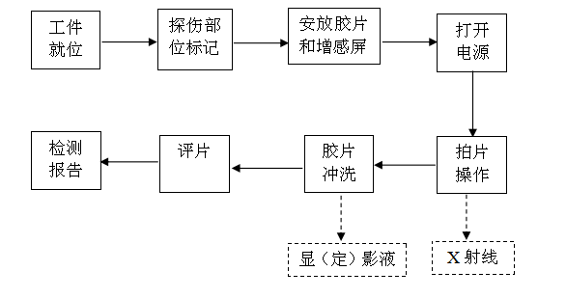
图9-2 探伤工艺流程及产污过程示意图

9.5 污染源项描述（识别和分析环境影响因子，并给出可能对环境影响的源项（放射性的和非放射性的）相关数据，包括外照射源的强度，三废的组成、活度/活度浓度及产生量等。）
9.5.1 施工期
本项目建设过程中，需在2#车间建设3座探伤室，建设过程会产生建筑垃圾和噪音，探伤装置安装由设备厂家专业安装人员完成，安装过程十分简单，设备安装过程中严格限制无关人员停留，以上活动均为室内施工/安装活动，对公众和周围环境的影响极小。
9.5.2 营运期
本项目射线装置的辐射源为X射线，根据工业X射线探伤机的工作原理可知，X射线是随机器的开、关而产生和消失。因此，本项目使用的4台工业X射线探伤机只有在开机并处于出束状态时（曝光状态）才会发生X射线。在开机曝光期间，X射线是污染环境的主要污染因子，其他时间不产生X射线，不会对周围环境产生影响。
主要放射性污染因子：X射线贯穿辐射。
其他非放射性污染：
（1）氮氧化合物和臭氧，通过排风系统排出；
（2）洗片废显（定）影液，应集中收贮定期交由有资质单位（河北风华环保服务有限公司）处理。
正常工况的污染途径：
当X射线管发射的电子轰击靶物质时，产生韧致辐射，即X射线，X射线经透射、漏射和散射，对作业场所及其周围环境产生辐射影响。
事故工况的污染途径：
该公司使用的4台工业X射线探伤机属Ⅱ类射线装置，发生的事故工况主要有以下两种情况：
（1）射线设备性能不好，且没按照规定维护保养从而出现照射事故；
（2）X射线探伤机在对工件进行检测作业时，门机联锁失效，铅防护门未完全关闭的情况下设备出束，致使X射线泄漏到探伤机外面，给工作人员造成额外的照射；
（3）X射线探伤机检修时检修人员可能受到误照射；
（4）X射线探伤机丢失、被盗后，一旦通电可能使人员受到照射。

表10 辐射安全与防护
项目安全设施（描述项目工作场所布局、分区原则和区域划分情况，给出项目工作场所辐射防护屏蔽设计并附场所平面和剖面布局图，描述场所设置的辐射安全和防护、环保相关设施及其功能，对非密封放射性物质工作场所和项目可能产生感生放射性气体的场所还应该叙述工作区域的气流组织，卫生通过间及其防止或清除污染措施的设置或设计，并标于平面布局图上。）
10.1 项目工作场所布局、分区原则和区域划分
根据建设单位提供的资料并结合现场情况，划定X射线探伤室为控制区，X射线探伤室周边为监督区。探伤室内只有辐射工作人员可以进入。
10.2 工作场所布局及辐射防护屏蔽设计
为使辐射工作人员和公众所接受的剂量保持在可合理达到的最低水平，河北钢研德凯科技有限公司在辐射防护和环境保护方面采取以下污染防治措施：
（1）周围毗邻情况及屏蔽措施：本项目3座新建探伤室位于2#车间西南角，探伤室东侧为2#车间中转区，南侧为安全通道和在用探伤室及暗室和评片室，西侧为厂区道路，北侧为树脂砂材料库。
本项目探伤室为三个相邻的探伤室，四周墙体防护均为400mm混凝土，屋顶防护均为300mm混凝土，防护门防护均为14mmPb门。探伤室具体设计情况如表1-2所示。
（2）安全联锁：本项目3座探伤室均安装安全联锁装置，屏蔽门未关闭，则探伤机不能开机运。
（3）监控系统：探伤室内安装有闭路监视系统。
（4）配备质量控制检测设备、制定相应的质量保证大纲和质量控制检测计划，并有专人负责质量保证与质量控制检测工作，定期对设备运行状况进行检查并详细记录，为防护检修提供依据；督促使用人员进行维护保养，并做好维护记录，保证设备完好。
10.3 与《放射性同位素与射线装置安全和防护管理办法》的符合情况
环保部2011年第18号令《放射性同位素与射线装置安全和防护管理办法》对拟使用射线装置和放射性同位素的单位提出了具体条件，本项目具备的条件与“18号令”要求的对照检查如表10-1所示。

表10-1 安全和防护能力对照检查情况
安全和防护管理办法要求 | 单位情况 | 符合情况
第五条：生产、销售、使用、贮存放射性同位素与射线装置的场所，应当按照国家有关规定设置明显的放射性标志，其入口处应当按照国家有关安全和防护标准的要求，设置安全和防护设施以及必要的防护安全联锁、报警装置或者工作信号。射线装置的生产调试和使用场所，应当具有防止误操作、防止工作人员和公众受到意外照射的安全措施。 | 在探伤室防护门处设置明显的电离辐射警告标识和中文警示说明，探伤室工件进出口防护门安装有门机联锁系统，探伤室上方安装工作状态警示灯；操作台和探伤室内设置有紧急停机按钮。 | 符合
第九条：生产、销售、使用放射性同位素与射线装置的单位，应当按照国家环境监测规范，对相关场所进行辐射监测，并对监测数据的真实性、可靠性负责；不具备自行监测能力的，可以委托经省级人民政府环境保护主管部门认定的环境监测机构进行监测。 | 每年委托有资质单位进行辐射环境水平监测和工作场所监测。 | 符合
第十二条：生产、销售、使用放射性同位素与射线装置的单位，应当对本单位的放射性同位素与射线装置的安全和防护状况进行年度评估，并于每年1月31日前向发证机关提交上一年度的评估报告。 | 每年1月31日前向环保部门提交上一年度的评估报告。 | 符合
第十七条：生产、销售、使用放射性同位素与射线装置的单位，应当按照环境保护部审定的辐射安全培训和考试大纲，对直接从事生产、销售、使用活动的操作人员以及辐射防护负责人进行辐射安全培训，并进行考核；考核不合格的，不得上岗。 | 从事辐射作业和管理的工作人员，均通过保定市环保局认可的培训机构组织的“辐射安全和防护专业知识及相关法律法规的培训”，经考核取得结业证书；新增辐射工作人员需参加培训，取得合格证书后方能上岗。 | 符合
第二十三条：生产、销售、使用放射性同位素与射线装置的单位，应当按照法律、行政法规以及国家环境保护和职业卫生标准，对本单位的辐射工作人员进行个人剂量监测；发现个人剂量监测结果异常的，应当立即核实和调查，并将有关情况及时报告辐射安全许可证发证机关。 | 目前，河北钢研德凯科技有限公司从事辐射工作的工作人员每人均配备了个人剂量计，并委托相关单位承担个人剂量监测工作。 | 符合
10.4 对《关于修改<放射性同位素与射线装置安全许可管理办法>的决定》要求的满足情况
环保部2008年第3号令《关于修改〈放射性同位素与射线装置安全许可管理办法〉的决定》第十六条对拟使用射线装置和放射性同位素的单位提出了具体条件，本项目具备的条件与“3号令”要求的对照检查如表10-2所示。
表10-1 安全许可管理要求满足情况
“3号令”要求 | 落实情况 | 符合情况
16.1使用Ⅱ类射线装置的工作单位，应当设有专门的辐射安全与环境保护管理机构，或者至少有1名技术人员专职或者兼职负责辐射安全与环境保护管理工作。 | 河北钢研德凯科技有限公司成立了辐射安全管理小组，有专人专职负责辐射安全与环境保护管理工作。 | 符合
16.2从事辐射工作的人员必须通过辐射安全和防护专业知识及相关法律法规的培训和考核。 | 已有4人参加培训并取得证书（附件5）；公司承诺安排拟从事辐射工作的2人（高斌、王思瑜）参加辐射安全和防护专业知识及相关法律法规的培训，并持证上岗。 | 符合
16.3使用放射性同位素的单位应当有满足辐射防护和实体保卫要求的放射源暂存库或设备。 | 本项目不涉及放射性同位素方面的内容。 | /
16.4射线装置使用场所有防止误操作、防止工作人员和公众受到意外照射的安全措施。 | 探伤室防护门贴有电离辐射警告标志和中文警示说明，以及探伤室上方设置工作状态指示灯，提醒其他工作人员和公众远离探伤场所。探伤室安装有门机联锁装置、监控装置，探伤室内靠近探伤机墙上安装有紧急停机按钮等安全措施。 | 符合
16.5配备与辐射类型和辐射水平相适应的防护用品和监测仪器，包括个人剂量测量报警、辐射监测等仪器。 | 公司拟购买1台辐射监测仪和1台剂量报警仪。 | 符合
16.6有健全的操作规程、岗位职责、辐射防护和安全保卫制度、设备检修维护制度、射线置装使用登记制度、人员培训计划、监测方案等。 | 公司已制定《X射线探伤机操作规程》、《辐射安全管理制度》、《辐射工作人员教育培训制度》、《设备检修维护制度》、《辐射工作岗位职责》、《辐射防护和安全保卫制度》、《防止误操作、防止工作人员和公众受到意外照射的安防措施》、《辐射环境监测方案》等辐射防护制度。 | 符合
16.7有完善的辐射事故应急措施。 | 制定了相应的应急措施。 | 符合
16.8产生放射性废气、废液、固体废物的，还应具有确保放射性废气、废液、固体废物达标排放的处理能力或者可行的处理方案。 | 该项目运行过程中不产生放射性废气、废液、固体废物。 | 不涉及

10.5三废的治理
10.5.1臭氧和氮氧化物
探伤机在开机时，X射线会使室内空气电离，从而产生臭氧和氮氧化物，本项目探伤机的最大管电压为320kV，臭氧和氮氧化物的产额相对较少，可通过探伤室排风口直接排入大气进行稀释转化。
本项目探伤室在正常情况下的通风换气次数为每小时不小于3次，满足《工业X射线探伤放射防护要求》（GBZ117-2015）规定的每小时有效通风换气次数不小于3次的要求。
10.5.2废显（定）影液和废胶片
本项目探伤室在正常工作情况下，探伤拍片会产生废显（定）影液和废胶片，废显（定）影液和废胶片均属于《国家危险废物名录》中的HW16感光材料废物，无放射性，应集中收贮定期交由有资质单位（河北风华环保服务有限公司）处理，回收协议见附件6。

表11 环境影响分析
11.1建设阶段对环境的影响
本项目探伤室建设过程中会产生少量的固废和噪声，但探伤室建筑构造相对简单，工程量较小，建设阶段对环境影响较小，本次评价不做详细分析。
11.2运行阶段对环境的影响（对项目运行致工作人员和项目周围关注点造成的辐射影响进行分析和评估。主要包括：1.分析建设项目对周围公众产生的辐射影响，估算项目周围主要关注点的辐射水平，给出计算方法的依据、计算公式、参数以及必要的示意图；2.估算项目运行对辐射工作人员和周围公众产生的附加剂量，给出计算模式和参数；3.分析采取三废治理措施后放射性固体废物和流出物对环境的影响。）
11.2.1周围环境现状
河北钢研凯德科技有限公司位于涿州市开发区产业基地的东南方位，公司南侧为中联装备集团北新机械有限公司，西侧为火炬南街，北侧为坟地及消防大队，东侧为京港澳高速路。本项目新建探伤室位于2#车间西南角，探伤室东侧为2#车间中转区，南侧为安全通道和在用探伤室及暗室和评片室，西侧为厂区道路，北侧为树脂砂材料库。
根据建设单位提供的资料，保守估计，预计本项目X射线探伤机投入使用后，每台探伤机每天出束时间最多为2h，全年工作200d，则年总出束时间约400h，每个探伤室探伤工作时只允许1台射线机出束。
11.2.2项目辐射影响分析
本环评中涉及到屏蔽室的部分的计算均采用《工业X射线探伤室辐射屏蔽规范》GBZ/T250-2014中的公式。由于本项目使用的探伤机为定向机，主射方向均朝下，本项目四周及顶棚（单层建筑）关注点仅受到泄露辐射和散射辐射的影响。
河北钢研德凯科技有限公司拟购4台探伤机，分别至于3个拟新建探伤室中，本项目计算过程中考虑最不利情况下的辐射环境影响：即XYG-3210/3型探伤机（最大管电压320kV，最大管电流10mA）位于拟新建探伤室3和MXR-320/26型探伤机（最大管电压320kV，最大管电流15mA）位于拟新建探伤室4的情况，本项目探伤操作均位于防护门外的实体墙处（详见附图6），具体估算过程如下：
（1）泄露辐射屏蔽
屏蔽厚度已定情况下，相应的辐射屏蔽透射因子B按公式（1）计算：
B=10^{-X/TVL} （1）
式中：
B：屏蔽透射因子；
X：屏蔽物质厚度，与TVL取相同单位；
TVL：为X射线在铅或混凝土中的什值层厚度。
在屏蔽厚度给定的条件下，按公式（2）计算泄露辐射在关注点的剂量率率H：
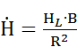 （2）
式中：
H：泄露辐射在关注点的剂量率，μSv/h；
B：屏蔽透射因子；
R：靶点至关注点的距离，m；
：：距靶点1m处X射线管组装体的泄露辐射剂量率。
（2）散射辐射屏蔽
屏蔽厚度已定情况下，相应的辐射屏蔽透射因子B，按散射辐射在150kV时，查表得出的90°散射辐射的TVL，按公式（2）计算。关注点的散射辐射剂量率按公式（3）计算：
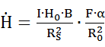 （3）
式中：
：散射辐射在关注点的剂量率，μSv/h；
I：X射线探伤机在最高管电压下的常用最大管电流，mA；
H_{O}：距靶点1m处输出量；
B：屏蔽透射因子；
F：R₀处的辐射野面积；
α：散射因子；
R₀：靶点至探伤工件的距离，m；
R_{s}：靶点至关注点的距离，m。
表11-1 参数选择
漏射参数 | 散射参数
TVL_{Pb}=6.2mm  TVL_{混凝土}=100mm  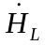：5×10³μSv/h  B:1.00E-04（四周墙体400mm混凝土）；  1.0E-03（屋顶300mm混凝土）；  1.22E-03（防护门14mmPb） | TVL_{Pb}=2.9mm  TVL_{混凝土}=90mm  I：10mA、15mA  H_{O}：8.24E+05  H_{O}：8.24E+05  B：3.59E-05（四周墙体400mm混凝土）  4.64E-04（顶棚300mm混凝土）  1.49E-05（防护门14mmPb）  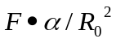：1/50
1）本表格中所有参数均采用《工业X射线探伤室辐射屏蔽规范》GBZ/T250-2014中提供的数据或按照射线装置参数对应标准中的图表计算得出的。
2）XYG-3210/3位于新建探伤室1，电流为10mA；MXR-320/26位于新建探伤室2，电流为15mA。
（4）屏蔽室周围剂量水平
射线装置屏蔽体周围人员受漏射和散射剂量计算结果见表11-2。
表11-2 探伤室3周围剂量率水平
射线  装置 | 位置 | 距离m | 射线束 | 屏蔽厚度 | 衰减因子 | 受照  群体 | 受照剂量率μGy/h
XYG-3210/3  （位于探伤室3） | 探伤室1北侧30cm处 | 2.5 | 漏射 | 400mm混凝土 | 1.00E-04 | 工作人员 | 8.00E-02
XYG-3210/3  （位于探伤室3） | 探伤室1北侧30cm处 | 2.5 | 散射 | 400m混凝土 | 3.59E-05 | 工作人员 | 9.47E -01
XYG-3210/3  （位于探伤室3） | 探伤室1西侧30cm处 | 2.5 | 漏射 | 400mm混凝土 | 1.00E-04 | 工作人员 | 8.00E-02
XYG-3210/3  （位于探伤室3） | 探伤室1西侧30cm处 | 2.5 | 散射 | 400mm混凝土 | 3.59E-05 | 工作人员 | 9.47E -01
XYG-3210/3  （位于探伤室3） | 探伤室1南侧30cm处 | 2.5 | 漏射 | 400mm混凝土 | 1.00E-04 | 公众 | 8.00E-02
XYG-3210/3  （位于探伤室3） | 探伤室1南侧30cm处 | 2.5 | 散射 | 400mm混凝土 | 3.59E-05 | 公众 | 9.47E -01
XYG-3210/3  （位于探伤室3） | 探伤室1东侧30cm处 | 2.5 | 漏射 | 400mm混凝土 | 1.00E-05 | 公众 | 8.00E-02
XYG-3210/3  （位于探伤室3） | 探伤室1东侧30cm处 | 2.5 | 散射 | 400mm混凝土 | 3.59E-05 | 公众 | 9.47E -01
XYG-3210/3  （位于探伤室3） | 防护门外30cm处 | 2.6 | 漏射 | 14mmPb | 5.52E-03 | 工作人员 | 9.02E-01
XYG-3210/3  （位于探伤室3） | 防护门外30cm处 | 2.6 | 散射 | 14mmPb | 1.49E-05 | 工作人员 | 3.63E-01
XYG-3210/3  （位于探伤室3） | 屏蔽室顶部 | 4.6 | 漏射 | 300mm混凝土 | 1.00E-03 | 工作人员 | 2.36E-01
XYG-3210/3  （位于探伤室3） | 屏蔽室顶部 | 4.6 | 散射 | 300mm混凝土 | 4.64E-05 | 工作人员 | 3.87E-01
MXR-320/26  （位于探伤室4） | 探伤室2北侧30cm处 | 3 | 漏射 | 400mm混凝土 | 1.00E-04 | 工作人员 | 5.56E-02
MXR-320/26  （位于探伤室4） | 探伤室2北侧30cm处 | 2.5 | 散射 | 400m混凝土 | 3.59E-05 | 工作人员 | 9.86E-01
MXR-320/26  （位于探伤室4） | 探伤室1西侧30cm处 | 2.5 | 漏射 | 400mm混凝土 | 1.00E-04 | 工作人员 | 8.00E-02
MXR-320/26  （位于探伤室4） | 探伤室1西侧30cm处 | 2.5 | 散射 | 400mm混凝土 | 3.59E-05 | 工作人员 | 1.42E+00
MXR-320/26  （位于探伤室4） | 探伤室3南侧30cm处 | 3 | 漏射 | 400mm混凝土 | 1.00E-04 | 工作人员 | 5.56E-02
MXR-320/26  （位于探伤室4） | 探伤室3南侧30cm处 | 3 | 散射 | 400mm混凝土 | 3.59E-05 | 工作人员 | 9.86E-01
MXR-320/26  （位于探伤室4） | 探伤室2东侧30cm处 | 2.5 | 漏射 | 400mm混凝土 | 1.00E-05 | 公众 | 8.00E-02
MXR-320/26  （位于探伤室4） | 探伤室2东侧30cm处 | 2.5 | 散射 | 400mm混凝土 | 3.59E-05 | 公众 | 1.42E+00
MXR-320/26  （位于探伤室4） | 防护门外30cm处 | 2.6 | 漏射 | 14mmPb | 5.52E-03 | 工作人员 | 9.02E-01
MXR-320/26  （位于探伤室4） | 防护门外30cm处 | 2.6 | 散射 | 14mmPb | 1.49E-05 | 工作人员 | 5.45E-01
MXR-320/26  （位于探伤室4） | 屏蔽室顶部 | 4.6 | 漏射 | 300mm混凝土 | 1.00E-03 | 工作人员 | 2.36E-01
MXR-320/26  （位于探伤室4） | 屏蔽室顶部 | 4.6 | 散射 | 300mm混凝土 | 4.64E-05 | 工作人员 | 5.80E-01
表11-2理论计算结果显示，探伤室墙体外30cm处的剂量率均小于2.5μSv/h，满足本报告设定的2.5μSv/h的剂量约束值要求。
（5）屏蔽室周围人员年受照剂量
屏蔽室屏周围人员受照剂量见表11-3。
表11-3 MXR-320/26型探伤机（位于探伤室1）工作时人员年受照剂量计算结果
射线装置 | 位置 | 射线束 | 屏蔽厚度 | 工作时间（h） | 居留  因子 | 受照群体 | 年受照剂量率mSv/a | 年受照叠加值mSv/a
XYG-3210/3  （位于探伤室3） | 探伤室1北侧30cm处 | 漏射 | 400mm混凝土 | 400 | 1 | 工作人员 | 3.20E-02 | 4.11E-01
XYG-3210/3  （位于探伤室3） | 探伤室1北侧30cm处 | 散射 | 400m混凝土 | 400 | 1 | 工作人员 | 3.79E-01 | 4.11E-01
XYG-3210/3  （位于探伤室3） | 探伤室1西侧30cm处 | 漏射 | 400mm混凝土 | 400 | 1 | 工作人员 | 3.20E-02 | 4.11E-01
XYG-3210/3  （位于探伤室3） | 探伤室1西侧30cm处 | 散射 | 400mm混凝土 | 400 | 1 | 工作人员 | 3.79E-01 | 4.11E-01
XYG-3210/3  （位于探伤室3） | 探伤室1南侧30cm处 | 漏射 | 400mm混凝土 | 400 | 1/4 | 公众 | 8.00E-03 | 1.03E-01
XYG-3210/3  （位于探伤室3） | 探伤室1南侧30cm处 | 散射 | 400mm混凝土 | 400 | 1/4 | 公众 | 9.47E-02 | 1.03E-01
XYG-3210/3  （位于探伤室3） | 探伤室1东侧30cm处 | 漏射 | 400mm混凝土 | 400 | 1/4 | 公众 | 8.00E-03 | 1.03E-01
XYG-3210/3  （位于探伤室3） | 探伤室1东侧30cm处 | 散射 | 400mm混凝土 | 400 | 1/4 | 公众 | 9.47E-02 | 1.03E-01
XYG-3210/3  （位于探伤室3） | 防护门外30cm处 | 漏射 | 14mmPb | 400 | 1 | 工作人员 | 3.61E-01 | 5.08E-01
XYG-3210/3  （位于探伤室3） | 防护门外30cm处 | 散射 | 14mmPb | 400 | 1 | 工作人员 | 1.45E-01 | 5.08E-01
XYG-3210/3  （位于探伤室3） | 屏蔽室顶部 | 漏射 | 300mm混凝土 | 400 | 1/16 | / | 5.91E-03 | 1.56E-02
XYG-3210/3  （位于探伤室3） | 屏蔽室顶部 | 散射 | 300mm混凝土 | 400 | 1/16 | / | 9.67E-03 | 1.56E-02
MXR-320/26  （位于探伤室4） | 探伤室2北侧30cm处 | 漏射 | 400mm混凝土 | 400 | 1/4 | 工作人员 | 5.56E-03 | 1.04E-01
MXR-320/26  （位于探伤室4） | 探伤室2北侧30cm处 | 散射 | 400m混凝土 | 400 | 1/4 | 工作人员 | 9.86E-02 | 1.04E-01
MXR-320/26  （位于探伤室4） | 探伤室2西侧30cm处 | 漏射 | 400mm混凝土 | 400 | 1 | 工作人员 | 3.20E-02 | 6.00E-01
MXR-320/26  （位于探伤室4） | 探伤室2西侧30cm处 | 散射 | 400mm混凝土 | 400 | 1 | 工作人员 | 5.68E-01 | 6.00E-01
MXR-320/26  （位于探伤室4） | 探伤室2南侧30cm处 | 漏射 | 400mm混凝土 | 400 | 1/4 | 工作人员 | 5.56E-03 | 1.04E-01
MXR-320/26  （位于探伤室4） | 探伤室2南侧30cm处 | 散射 | 400mm混凝土 | 400 | 1/4 | 工作人员 | 9.86E-02 | 1.04E-01
MXR-320/26  （位于探伤室4） | 探伤室2东侧30cm处 | 漏射 | 400mm混凝土 | 400 | 1/4 | 公众 | 8.00E-03 | 1.50E-01
MXR-320/26  （位于探伤室4） | 探伤室2东侧30cm处 | 散射 | 400mm混凝土 | 400 | 1/4 | 公众 | 1.42E-01 | 1.50E-01
MXR-320/26  （位于探伤室4） | 防护门外30cm处 | 漏射 | 14mmPb | 400 | 1 | 工作人员 | 3.61E-01 | 5.79E-01
MXR-320/26  （位于探伤室4） | 防护门外30cm处 | 散射 | 14mmPb | 400 | 1 | 工作人员 | 2.18E-01 | 5.79E-01
MXR-320/26  （位于探伤室4） | 屏蔽室顶部 | 漏射 | 300mm混凝土 | 400 | 1/16 | / | 5.93E-03 | 2.04E-02
MXR-320/26  （位于探伤室4） | 屏蔽室顶部 | 散射 | 300mm混凝土 | 400 | 1/16 | / | 1.45E-02 | 2.04E-02
理论计算结果显示，设备运行中，对射线探伤工作人员所致个人最大剂量为0.6mSv/a，满足职业照射5mSv/a的管理限值；对公众所致的有效剂量也满足公众照射0.25mSv/a的管理限值。本项目共有4台探伤机，假设所有探伤工作由同一个人完成，则工作人员受到的年最大附加剂量为2.4mSv/a，仍能满足本报告提出的5mSv/a的管理限值的要求。
由于本项目未设置独立探伤室，操作位位于探伤室防护门的右侧位置，且探伤室1和探伤室2操作位位于两个探伤室中间位置（详见附图6），因此操作位处辐射工作人员最大受照剂量为：0.58mSv/a+0.51mSv/a=1.09mSv/a；能满足本报告提出的5mSv/a的管理限值的要求。
11.3事故影响分析（分析项目运行中可能发生的辐射事故，并说明预防措施。）
11.3.1异常事件分析
（1）操作过程中，设备发生任何故障都要停机，及时通知有关人员进行维修并做好故障记录，不允许设备带故障运行。
（2）当发生事故后应对事故影响人员进行医学检查，确定接触其所受到的辐射剂量水平，并在第一时间将事故情况通报环保、卫生等主管部门。
（3）分析确定发生事故的具体时间及发生事故的原因，写出事故报告，总结原因，吸取教训，采取补救措施。
（4）X射线装置丢失的机率很小，X射线机在非工作情况下不会对环境造成影响。如确实发生丢失现象，应尽快将情况通报公安部门。
11.3.2事故防范措施
（1）严格按照使用规程合理使用探伤机，并定期进行维护保养；
（2）安装连锁装置，并定期对门机联锁装置进行检查，防止由于机械故障导致防护门无法紧闭，从而造成照射事故；
（3）探伤必须妥善保管，库房管理要严格，防止丢失，主管领导必须清楚知道该设备的去向和状况；
（4）屏蔽室上方应当设有信号指示灯和报警装置；
（5）屏蔽室内设有紧急停机开关，把事故影响降到最低。

表12 辐射安全管理
辐射安全与环境保护管理机构的设置（简要叙述机构的设置、人员配备与职能、辐射工作人员及关键岗位注册核安全工程师配备情况或计划。）
12.1 辐射安全与环境保护管理机构的设置
河北钢研德凯科技有限公司成立了辐射安全领导小组，全面负责单位的辐射安全与环境保护管理工作，对单位辐射防护管理制度执行情况进行监督检查。
表12-1 辐射安全领导小组人员
姓名 | 职务 | 专（兼）职 | 学历 | 主要职责
邵 冲 | 组长  （总经理） | 兼职 | 博士 | 负责辐射安全管理全面工作
朱小平 | 副组长  （副总） | 专职 | 硕士 | 负责辐射安全防护，职业健康管理工作
郑宗文 | 成员 | 兼职 | 硕士 | 负责设备维护及辐射作业管理工作
华东媛 | 成员 | 兼职 | 本科 | 负责室内辐射作业具体工作
12.2辐射工作人员配备情况
河北钢研德凯科技有限公司共有辐射工作人员6名，4名辐射工作人员均已按照相关法规的要求参加了培训，并取得了合格证书，其余2人取得合格证书后，方能上岗从事辐射相关工作。辐射工作人员熟悉专业技术，能胜任各项工作，对安全防护与相关法规知识了解，实际操作能按安全操作规程行事，自觉遵守规章制度，确保做好各项安全工作。辐射工作人员培训情况见表12-2。
表12-2 辐射工作人员培训情况
序号 | 姓名 | 证书编号 | 培训时间 | 培训单位 | 备注
1 | 唐明 | H1409011 | 2014.12.18 | 环境保护部核与辐射安全中心
2 | 郑宗文 | H1409010 | 2014.12.18 | 环境保护部核与辐射安全中心
3 | 严晓云 | B1601310 | 2016.3.25 | 军事科学医学院
4 | 李志强 | B1601311 | 2016.3.25 | 军事科学医学院
5 | 高斌 |  |  |  | 拟培训
6 | 王思瑜 |  |  |  | 拟培训
（1）从事辐射工作的生产操作及管理人员必须参加由省级以上环保行政部门组织的放射性同位素、射线装置安全和防护知识的培训，了解国家相关法规与相关基本知识，取得辐射工作人员的培训证明。
（2）公司每年组织一次辐射工作人员技术与安全知识的培训、考核，加强人员技能知识和能力。
（3）公司每年组织相关人员进行核事故应急预案的知识培训与演习，加强员工的防护能力及对紧急事故的应对能力。
射线装置是一种对环境产生放射性污染，对人体有损害的放射性物质。依据《中华人民共和国放射性污染防治法》，执行预防为主、防治结合、严格管理，安全第一的方针。为保证工作人员安全，特制定以下安全培训制度。
（1）工作人员要及时参加有关部门组织的射线装置知识的学习和教育，掌握辐射防护和放射性基本知识，并通过辐射安全和防护专业知识及相关法律法规考核合格后方可上岗工作。
（2）射线装置管理领导小组定期组织本单位放射性工作人员学习国家和省内有关法律、法规和标准。
（3）使用射线装置的班组，要经常组织放射性工作人员学习射线装置安全的知识、法律、法规及规章制度，加强管理，杜绝放射事故的发生。
12.3 辐射安全管理
12.3.1 辐射安全管理机构
河北钢研德凯科技有限公司针对X射线装置的探伤作业，成立了以邵冲（总经理）为组长的射线装置使用防护管理机构，指导、监督、检查X射线探伤机使用工作，组织相关人员参加主管部门举办的培训班，培训合格后上岗。
12.3.2 辐射安全管理制度
河北钢研德凯科技有限公司制定了《X射线探伤机操作规程》、《辐射安全管理制度》、《辐射工作人员教育培训制度》、《设备检修维护制度》、《辐射工作岗位职责》、《辐射防护和安全保卫制度》、《防止误操作、防止工作人员和公众受到意外照射的安防措施》、《辐射环境监测方案》等制度（详见附件10）。
12.3.3 工作人员健康管理
辐射工作人员依据制定的个人剂量监测方案进行个人剂量监测，进行辐射工作时必须随身佩戴个人剂量仪，并配备个人剂量报警仪。河北钢研德凯科技有限公司委托有资质单位承担辐射工作人员个人剂量监测工作，监测周期不超过三个月。
定期安排工作人员进行健康检查，建立个人剂量档案和健康管理档案，做好工作人员的剂量数据登记和汇总工作。
通过本次环评现场调查，公司以为所有工作人员建立个人剂量档案和健康管理档案，详见附件7和附件8。2017年前三季度个人剂量监测报告如表12-3。
表12-3 2017年前三季度个人剂量监测报告（μSv）
序号 | 姓名 | 2017年1季度 | 2017年2季度 | 2017年3季度 | 总计
1 | 唐明 | 34 | 34 | 34 | 102
2 | 郑宗文 | 69.2 | 88.22 | 84.55 | 241.97
3 | 严晓云 | 178.9 | 34 | 69.82 | 282.72
4 | 李志强 | 158.9 | 34 | 89.57 | 282.47
12.3.4 仪器设备
河北钢研德凯科技有限公司购置2台个人剂量报警仪1台辐射监测仪。
12.3.5 辐射环境监测
（1）工作场所监测
在探伤机运行状态下，采用X-γ剂量率仪，每年对探伤室周围的剂量率水平进行监测，重点监测探伤室门口处以及相邻的场所，监测数据存档。
①监测项目：X（γ）辐射空气吸收剂量率。
②监测点位：探伤室四周，包括防护门（门的左、中、右）外30cm处、射线装置操作位各设置一个监测点位。
③监测频度：不低于1次/季度。
（2）环境监测
在探伤机运行状态下，委托有资质单位每年对工作场所周围的剂量率进行1次监测，重点是探伤室的周围，监测数据应记录存档。
12.4 辐射安全管理规章制度（主要简述并分析项目运行的有关辐射安全规章制度名录，包括辐射防护制度、操作规程、岗位职责、人员培训制度、三废处理等；对于改、扩建项目，还应说明规章制度的执行与落实情况，并评价各项规章制度的可行性。）
河北钢研德凯科技有限公司依照《放射性同位素与射线装置安全和防护条例》、《关于修改<放射性同位素射线装置安全许可管理办法>的决定》和《环境保护部辐射安全与防护监督检查技术程序（第三版）》的相关要求并结合公司管理及实际工作情况，已制定相对完善的管理制度和操作规程，包括《X射线探伤机操作规程》、《辐射安全管理制度》、《辐射工作人员教育培训制度》、《设备检修维护制度》、《辐射工作岗位职责》、《辐射防护和安全保卫制度》、《防止误操作、防止工作人员和公众受到意外照射的安防措施》、《辐射环境监测方案》等。各项规章制度均为根据公司的实际情况所制定，在日常工作中均得到落实，能够满足工作需要。
12.5 辐射监测（叙述项目正常运行的辐射监测方案，监测仪器情况。辐射监测主要包括环境监测、场所监测以及个人剂量监测；对改、扩建项目，还应说明现有核技术利用项目辐射监测的开展情况。
12.5.1 个人剂量监测：
按照《放射性同位素与射线装置安全和防护管理办法》（环保部第18 号令）和《职业性外照射个人监测规范》（GBZ128-2002）相关规定要求，河北钢研德凯科技有限公司已建立个人剂量档案，并委托有资质的单位进行个人剂量监测。所有辐射工作人员均需佩戴个人剂量计，个人剂量计轮换佩戴，轮流送检，并进行个人剂量监测，监测频次为每季度一次。辐射工作人员进入现场工作时，需佩戴个人剂量报警仪。
12.5.2 工作场所监测：
每年委托有资质的监测机构进行监测，监测频次不低于1次/年。同时，单位配置辐射监测仪，用于工作场所自检，自检频次不少于1次/季度，监测人员为本项目涉及的6名辐射工作人员。
辐射工作人员对辐射工作场所周围进行常规辐射水平监测并做好监测记录，监测记录应包括监测位置、监测方法、监测设备、场所和环境剂量率水平、监测频次及监测人员姓名等内容，监测内容包括工作场所辐射水平监测和环境辐射水平监测，工作场所监测点位包括屏蔽体墙外30cm处和操作位、以及防护门位置处。
12.5.3 环境监测：
每年委托有监测资质的单位对工作场所周围环境的辐射水平进行监测，并出具监测报告，按规定报环保部门，监测频率至少1次/年。
12.5.4 监测仪器：
单位配置一台辐射监测仪和两台个人剂量报警仪，并定期送有资质的单位进行检定。
目前，河北钢研德凯科技有限公司个人剂量监测委托北京市疾病预防控制中心进行，个人剂量档案齐全；公司委托核工业北京地质研究院分析测试研究中心对工作场所周围环境辐射水平进行年度监测工作，监测数据记录存档。
12.6 辐射事故应急（介绍辐射事故应急响应机构的设置、辐射事故应急预案和应急人员的培训演习计划等；改、扩建项目说明现有核技术利用项目应急预案的执行情况。）
根据《放射性同位素与射线装置安全和防护条例》第四十二条和国家环境保护总局145号通知《关于建立放射性同位素与射线装置辐射事故分级处理和报告制度的通知》的规定，河北钢研德凯科技有限公司制定了《辐射事故应急预案》，一旦发生辐射事故，立即启动辐射事故应急预案，并采取必要的应急措施。
12.6.1 辐射事故应急机构
本单位成立辐射事故应急处理领导小组，组织、开展辐射事故应急处理救援工作。
组 长：邵 冲 18610218792
副组长：朱小平 18610218793
成 员：郑宗文 18601044321
华东媛 13552256309
12.6.2 辐射事故应急预案应当包括下列内容：
（1）应急机构和职责分工；
（2）应急人员的组织、培训以及应急和救助的装备、资金、物资准备；
（3）辐射事故分级与应急响应措施；
（4）辐射事故调查、报告和处理程序。
《辐射事故应急预案》的具体内容详见附件8。
12.6.3 应急人员培训演习计划：
（1）公司每年组织一次辐射工作人员技术与安全知识的培训、考核，加强人员技能知识和能力。
（2）公司每年组织相关人员进行辐射事故应急预案的知识培训与演习，加强员工的防护能力及对紧急事故的应对能力。
12.6.4 现有核技术利用项目应急预案的执行情况：
公司制定有辐射事故应急预案，辐射事故应急预案符合工作实际，应急预案明确了应急处理组织机构及职责、处理原则、信息传递、处理程序和处理技术方案等。配备了必要的应急器材、设备，应急预案已进行过演练。
表13 结论与建议
13.1结论（对建设项目可能造成的环境影响做出结论性意见，主要包括：1.辐射安全与防护分析结论；2.环境影响分析结论；3.可行性分析结论，说明符合产业政策与否、代价利益分析等。)
13.1.1 辐射安全与防护措施
本项目拟在2#车间西南角新建3座探伤室，屏蔽厚度满足相关标准要求，并拟购置Ⅱ类射线装置（X射线探伤机）4台。
河北钢研德凯科技有限公司按照要求制定有各项辐射安全防护管理措施，为从事放射性和在放射性场所工作的工作人员配备了个人剂量计，配备1台辐射监测仪和2台个人剂量报警仪。
13.1.2 环境影响
分析结果表明：正常情况下，4台探伤机运行中；探伤室周围的剂量率低于本评价设定的剂量率控制值2.5μSv/h；职业人员年受照剂量最大为1.09mSv/a，低于本次环评设定的职业受照剂量约束值5mSv/a；公众受照剂量低于本次评价设定的公众人员受照剂量约束值0.25mSv/a，符合《电离辐射防护与辐射源安全基本标准》（GB18871-2002）要求。
13.1.3 项目可行性分析
综上所述，河北钢研德凯科技有限公司只要严格按照国家有关辐射防护规定执行，采取切实措施做好辐射防护管理工作，保障人员安全，完善相关规章制度及应急措施，并严格落实本评价报告所提出的各项污染防治措施和辐射环境管理计划，该项目对工作人员、公众和周围环境的辐射影响就可以控制在国家允许的标准范围之内。因此，从辐射环境保护的角度分析，该项目是可行的。
13.2 建议和承诺
13.2.1 建议和承诺
为了保护环境，保障人员健康，河北钢研德凯科技有限公司承诺：
（1）项目运行过程中不违规操作，不弄虚作假，严格遵守辐射防护和环境保护的各项规定。
（2）重视企业的核安全文化建设。
（3）对辐射管理及工作人员加强放射基本知识和辐射防护方面的学习和培训，使管理和操作规范化，操作人员全员持证上岗。
（4）不定期的对探伤工作场所进行环境辐射水平监测。
（5）项目建设和运行过程中，加强内部监督管理，不违规操作、不弄虚作假。
（6）环评批复取得后须尽快到保定市环保局申请《辐射安全许可证》。
（7）项目竣工试运行三个月内办理验收手续，验收合格后方可投入使用。
（8）接受环保等其他部门的管理、监督及指导。
13.2.2环保设施“三同时”验收一览表
本项目建成并试运行后进行“三同时”竣工验收，项目环保措施验收情况见表13-1。
表13-1 本项目竣工环保验收一览表
验收项目 | 验收内容及要求
防护与安全措施 | 本项目3座探伤室四周墙体厚度为400mm混凝土，顶棚为300mm混凝土；防护门为14mm铅板；探伤室内高外低，有30cm台阶，防护门设计挨着地面，防护门与墙体有150mm的搭接长度。防护能力满足辐射防护的要求。
剂量约束值 | 职业工作人员一年所接受的有效剂量不超过5mSv/a，公众人员一年所接受的有效剂量不超过0.25 mSv/a，探伤机屏蔽墙外30cm处空气比释动能率不大于2.5μGy/h。
电离辐射标志和中文警示 | 机房门口、相关场所明显位置处设电离辐射警告标志及中文警示说明。
射线装置管理规章制度 | 制定了《X射线探伤机操作规程》、《辐射安全管理制度》、《辐射工作人员教育培训制度》、《设备检修维护制度》、《辐射工作岗位职责》、《辐射防护和安全保卫制度》、《防止误操作、防止工作人员和公众受到意外照射的安防措施》、《辐射环境监测方案》等规章制度。
人员培训和考核 | 已有4人参加培训并取得证书；公司承诺安排拟从事辐射工作的2人（高斌、王思瑜）参加辐射安全和防护专业知识及相关法律法规的培训，保证100%持证上岗。
个人防护用品 | 每名辐射工作人员配置1个个人剂量计，并建立个人剂量监测档案，配  置2台个人剂量报警仪，1台X-γ辐射剂量监测仪。
应急预案 | 成立辐射事故应急小组，并制定完善的辐射事故应急预案。

表14 审批
下一级环保部门预审意见：

公 章

经办人 年 月 日
审批意见：

公 章

经办人 年 月 日

